توجيهات مؤشرات جودة برنامج Great Start to Quality لمراكز رعاية الطفل 5-12
أكتوبر 2021
يدعم التمويل من مكتب برنامج Great Start داخل وزارة التعليم في ميتشجن تنفيذ برنامج Great Start.

مقدمة
برنامج Great Start to Quality عبارة عن نظام تصنيف الجودة وتحسينها في ولاية ميتشجن والذي يدعم البرامج، بينما يساعد أيضًا العائلات في العثور على البرامج عالية الجودة التي تلبي احتياجات أطفالهم واختيارها. وهناك أكثر من 40 مؤشرًا مختلفًا لجودة البرامج يستخدمها برنامج Great Start to Quality لقياس جودة البرامج. ومؤشر جودة البرنامج عبارة عن معيار يُستخدم لقياس جودة البرنامج في منطقة معينة. يقع كل مؤشر جودة برامج ضمن واحدة من خمس فئات. وتظهر هذه الفئات والمؤشرات الخمسة في استطلاع رأي التقييم الذاتي.
والفئات الموجودة في استطلاع رأي التقويم الذاتي هي:
- الشراكات بين العائلات والمجتمع
- البيئة
- المناهج والتعليم
- الإدارة والتنظيم
- مؤهلات الموظفين والتطوير المهني

كيفية استخدام وثيقة التوجيهات
هذه الوثيقة مخصصة لأغراض التخطيط والتفكير فقط، ويمكن أن تساعد عند إكمال استطلاع رأي التقييم الذاتي. لا يضمن استخدام هذه الوثيقة منح نتيجة لكل مؤشر يتم اختياره. يمكن أن تساعد هذه الوثيقة في تنظيم الوثائق التي يجب تحميلها كدليل أو كخطة مساعدة لعملية التصنيف. الغرض من هذه الوثيقة أن تكون وثيقة عمل يتم استخدامها طوال عملية التصنيف. تفيد وثيقة التوجيهات فيما يلي:
- مساعدة البرامج على فهم المؤشرات
- مساعدة البرامج على فهم المقصد (الغرض / الهدف) من كل مؤشر وأهميته
- توفير التفسيرات والأفكار والاقتراحات حول ما سيتم تحميله لإظهار أنه يتم الوفاء بالمقصد من المؤشرات
يتم توفير قسم للتفكير في مختلف أجزاء الوثيقة. في هذا القسم، يمكن للبرامج:
- تحديد ما إذا كان البرنامج يفي حاليًا بالمؤشر أم لا
- تتبع اسم وموقع الوثائق، مثل المكان حيث يمكن حفظها
- تسجيل العناصر المطلوب تحسينها ومعرفة المزيد عن التنفيذ والتخطيط
هذه الوثيقة مخصصة لأغراض التخطيط والتفكير فقط. لا يضمن استخدام هذه الوثيقة منح نتيجة لكل مؤشر يتم اختياره.

تحديد الدرجات
في مختلف أجزاء الوثيقة، يتم تضمين النقاط المحتملة لكل مؤشر في استطلاع رأي التقييم الذاتي. أثناء استخدام البرامج لهذه الوثيقة، يمكنها تتبع النقاط التي يمكن أن تكسبها من خلال إضافتها وتجميعها. بعد الانتهاء من عملية التصنيف، سيتم احتساب تصنيف استطلاع رأي التقييم الذاتي للبرنامج على مقياس من نجمة واحدة إلى 5 نجوم.
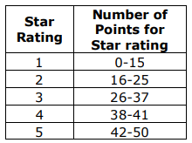
الشكل 1- مخطط توزيع النقاط
يوضح المخطط نطاق النقاط اللازمة لكل تصنيف معتمد على النجوم. يرجى ملاحظة أن التقييمات لا يتم احتسابها حسب النقاط وحدها. لمزيد من التفاصيل حول تحديد درجات استطلاع رأي التقييم الذاتي، يرجى الاطلاع على وثيقة توزيع نقاط مؤشرات الجودة لبرنامج Great Start to Quality أو الاتصال بمركز موارد Great Start to Quality المحلي على الرقم 1-877-614-7328 للحصول على مزيد من التوجيه والدعم.

معلومات عامة
اسم البرنامج:
رقم الترخيص:
رقم معرف منظمة MiRegistry:

MiRegistry معلومات تسجيل الدخول
عنوان البريد الإلكتروني:
كلمة المرور:

معلومات تسجيل الدخول إلى برنامج Great Start to Quality
عنوان البريد الإلكتروني:
كلمة المرور:

معلومات تصنيف النجوم
تصنيف النجوم الحالي:
تاريخ انتهاء الصلاحية:
تصنيف النجوم المرغوب فيه:
نتيجة استطلاع رأي التقييم الذاتي بالدرجات:

الدعم والموارد
متخصص تحسين الجودة:
معلومات الاتصال:
استشاري تحسين الجودة:
معلومات الاتصال:

التوظيف - تتبع MiRegistry
التاريخ:
يمكن استخدام هذا القسم لضمان حصول الموظفين على جميع المعلومات في MiRegistry وأنه تم التحقق منها. مجموعة أدوات عضوية MiRegistry تحتوي على معلومات مفيدة حول كيفية قيام MiRegistry بالتحقق من المؤهلات والتطوير المهني.
الاسم | الموضع | التحقق من التوظيف في ملف تعريف المنظمة (نعم / لا) | تم التحقق من المؤهلات من خلال MiRegistry (نعم / لا) | تم التحقق من التطوير المهني من خلال MiRegistry (نعم / لا)

O-FC1: يوفر البرنامج فرصًا لتعليم العائلة بالنسبة لكل العائلات
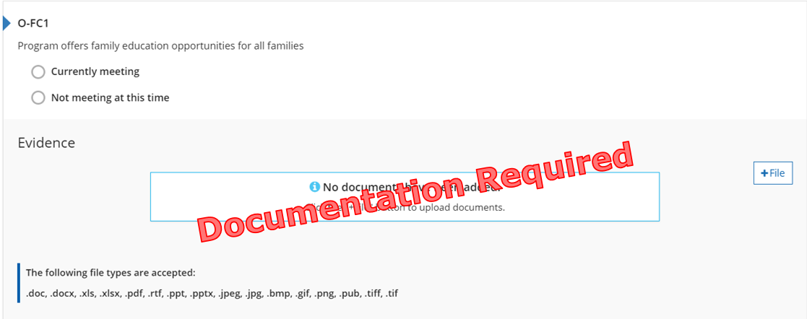
الشكل 2. مؤشر O-FC1

لماذا يعد هذا المؤشر مهمًا
العائلات هي المعلم الأول للأطفال في سن المدرسة، من خلال توفير المواد التعليمية والفرص، ستعمل العائلات على تطوير فهم أعمق لتنمية الأطفال وخبراتهم التعليمية.

كيف يمكن للبرنامج أن يلبي الغرض من المؤشر
☐ مشاركة فرص التعلم والتدريب من شركاء البرنامج.
☐ مشاركة تقويم الأحداث والأنشطة.
☐ توفير الموارد على موقع الويب الخاص بالبرنامج.
☐ توفير فرص التطوير المهني للعائلات.
☐ غير ذلك:

قد تتضمن الموضوعات، على سبيل المثال لا الحصر:
- مناصرة الأسرة
- كيفية التعامل مع التنمر
- الأمان على الإنترنت والتنقل بين وسائل التواصل الاجتماعي
- أهمية الحضور المدرسي

الوفاء بالمؤشر
البرنامج لديه دليل يعرض كيفية تزويد العائلات بفرص للمشاركة في التعليم الأسري والإثراء والدعم الأسري وتنمية الطفل والبرامج أو المجموعات الأخرى.
معايير الجودة في الأوقات خارج المدرسة في ميتشيجن
II. العلاقات الإنسانية C. يعمل البرنامج على إنشاء
بيئة اجتماعية إيجابية يشعر فيها جميع الطلاب بالأمان.

التفكير
☐ يفي حاليًا
اسم الوثيقة وموقعها:
التحسينات المستقبلية:
☐ لا يفي حاليًا
هدف المستقبل:
ماذا أريد أن أتعلم؟
خطة التنفيذ:

النقاط المتاحة للشراكات بين العائلات والمجتمع (8 نقاط)
- البرنامج لديه فرصًا للتعليم الأسري مطبقة (نقطة واحدة)

O-FC2: يشارك موظفو البرنامج في اتصالات غير رسمية مع العائلات
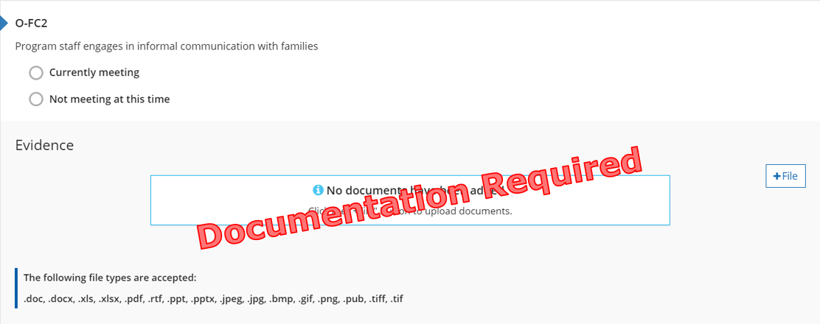
الشكل 3. مؤشر O-FC2

لماذا يعد هذا المؤشر مهمًا
عندما يتفاعل الموظفون بشكل غير رسمي مع العائلات، فإنهم يدعمون تطوير علاقة مستمرة. ومن خلال مشاركة المعلومات حول تنمية الطفل في سن الدراسة ومشاركته في البرنامج، فإن ذلك يحافظ على مشاركة العائلات في تعليم أطفالهم.

كيف يمكن للبرنامج أن يلبي الغرض من المؤشر
☐ توفير معلومات حول يوم الطفل في سن الدراسة إلى العائلات.
☐ مشاركة خيارات الاتصال بين المسؤولين والمعلمين والعائلات.
☐ توفير معلومات حول الأحداث التالية من خلال النشرات الإخبارية والنشرات.
☐ مشاركة تقويم الأحداث والأنشطة.
☐ توفير الدليل (الأدلة) للعائلة أو البرنامج بما في ذلك البيان المتعلق بالتواصل غير الرسمي.
☐ غير ذلك:

الوفاء بالمؤشر
البرنامج لديه دليل على كيفية تواصل الموظفين مع العائلات حول يوم طفلهم وتنميته ومدى انخراطه في البرنامج.
معايير الجودة في الأوقات خارج المدرسة في ميتشيجن
V. البرامج والأنشطة D. اشتركت العائلات بشكل مناسب في صنع القرار والتخطيط والإدارة والتقييم والتنفيذ والتحسين بالنسبة للبرنامج.

التفكير
☐ يفي حاليًا
اسم الوثيقة وموقعها:
التحسينات المستقبلية:
☐ لا يفي حاليًا
هدف المستقبل:
ماذا أريد أن أتعلم؟
خطة التنفيذ:

النقاط المتاحة للشراكات بين العائلات والمجتمع (8 نقاط)
- البرنامج لديه فرصًا للتواصل غير الرسمي مطبقة (نقطة واحدة)

O-FC3: البرنامج لديه شراكات تتخذ خطوات أساسية لتسهيل انتقال الأطفال قبل المدرسة وبعدها بين البرامج والوكالات والمدارس وفيما بينها
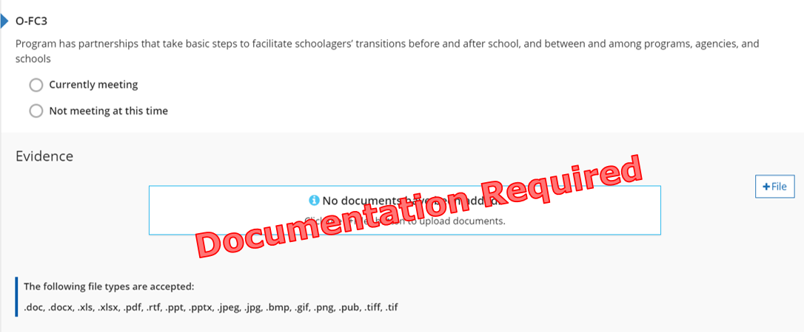
الشكل 4. مؤشر O-FC3

لماذا يعد هذا المؤشر مهمًا
لتوفير استمرارية جودة الرعاية، يعمل الموظفون في البرنامج بشكل تعاوني ومتضافر مع المنظمات المجتمعية والمدارس والبرامج لتسهيل عمليات انتقال الأطفال. تسمح الشراكات والتواصل بين جميع الوكالات بالتنمية الاجتماعية / العاطفية للأطفال الذين يتم توفير الخدمات لهم.

كيف يمكن للبرنامج أن يلبي الغرض من المؤشر
☐ بيان حول الانتقال إلى البرامج الصيفية.
☐ مشاركة خطط الانتقال.
☐ توفير الدليل (الأدلة) للعائلة أو البرنامج بما في ذلك سياسة حول الانتقال.
☐ أمثلة على التواصل الممتد مع الشركاء الآخرين.
☐ استمارات القبول أو سجلات عمليات التواصل.
☐ استطلاع رأي الخروج (من العائلات التي تغادر البرنامج).
☐ غير ذلك:

الوفاء بالمؤشر
يحتوي البرنامج على دليل على كيفية استخدام البرنامج لتسهيل عمليات الانتقال لجميع الأطفال.
معايير الجودة في الأوقات خارج المدرسة في ميتشيجن
V. البرامج والأنشطة F. يتعاون البرنامج مع المؤسسات الأخرى
للأطفال والشباب ووكالات الموارد المجتمعية والمدارس للوفاء باحتياجات كل الشباب المشاركين.

التفكير
☐ يفي حاليًا
اسم الوثيقة وموقعها:
التحسينات المستقبلية:
☐ لا يفي حاليًا
هدف المستقبل:
ماذا أريد أن أتعلم؟
خطة التنفيذ:

النقاط المتاحة للشراكات بين العائلات والمجتمع (8 نقاط)
- البرنامج لديه دليل على وجود عمليات انتقال مطبقة (نقطة واحدة)

O-FC4: يقدم البرنامج فرص الاتصال والمواد التعليمية والمعلوماتية وفرص للعائلات بطريقة تلبي احتياجاتهم المتنوعة (على سبيل المثال، مستوى الدراية بالقراءة والكتابة واللغة وطريقة الإلقاء والملاءمة الثقافية)
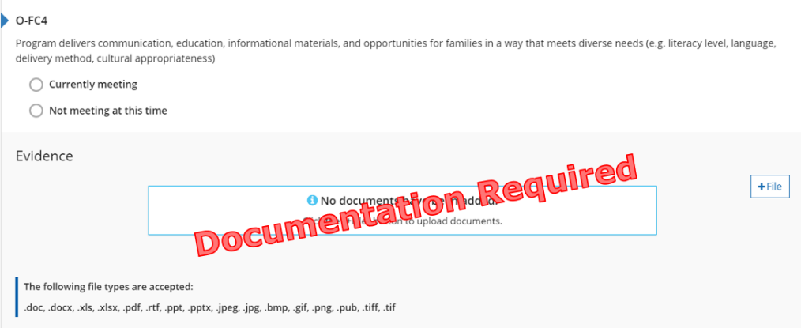
الشكل 5. مؤشر O-FC4

لماذا يعد هذا المؤشر مهمًا
من خلال تزويد العائلات بالمعلومات و/ أو الموارد بطرق تلبي احتياجاتهم الفردية؛ يضمن الموظفون تضمين جميع العائلات في البرامج.

كيف يمكن للبرنامج أن يلبي الغرض من المؤشر
☐ توفير المعلومات بلغات متعددة.
☐ مشاركة موارد الترجمة.
☐ تجميع مواد استطلاع رأي العائلة أو المشاركة التي تتضمن خيارات بشأن تفضيلات الاتصالات.
☐ توفير الدليل (الأدلة) للعائلة أو البرنامج مع سياسة بشأن هياكل العائلة المختلفة ووسائل الاتصال المتنوعة.
☐ مشاركة بيان أو سياسة بشأن التواصل مع مختلف أفراد العائلة أو الأوصياء.
☐ غير ذلك:

الوفاء بالمؤشر
يحتوي البرنامج على أدلة توضح كيفية تواصل الموظفين مع العائلات بطريقة تلبي احتياجاتهم / تفضيلاتهم الفردية.
معايير الجودة في الأوقات خارج المدرسة في ميتشيجن
II. العلاقات الإنسانية C. يعمل البرنامج على إنشاء
بيئة اجتماعية إيجابية يشعر فيها جميع الطلاب بالأمان.

التفكير
☐ يفي حاليًا
اسم الوثيقة وموقعها:
التحسينات المستقبلية:
☐ لا يفي حاليًا
هدف المستقبل:
ماذا أريد أن أتعلم؟
خطة التنفيذ:

النقاط المتاحة للشراكات بين العائلات والمجتمع (8 نقاط)
- البرنامج لديه دليل على وجود سياسة تواصل مطبقة (نقطة واحدة)

O-FC5: العائلات والأطفال لديهم مدخل إلى التصميم الخاص بالبرنامج
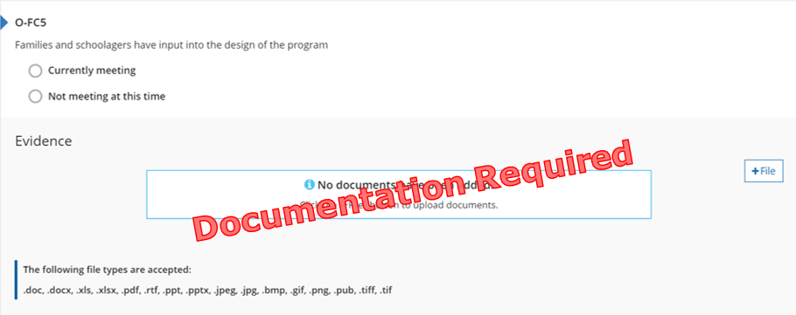
الشكل 6. مؤشر O-FC5

لماذا يعد هذا المؤشر مهمًا
يزود العائلات والعائلات بخيارات لإصدار قرارات حول إعداد البرامج، مما سيضمن موافاة البرنامج للاحتياجات والاهتمامات الفردية لكل الأطفال والعائلات.

كيف يمكن للبرنامج أن يلبي الغرض من المؤشر
☐ يوفر فرصًا للأطفال لأفراد العائلة للمشاركة في اللجنة الاستشارية لأولياء الأمور المتعلقة بمرحلة ما قبل المدرسة أو التنظيم.
☐ يعمل على تيسير استطلاعات رأي العائلة والأطفال خلال العام لجمع الإدخالات المتعلقة بالبرنامج.
☐ يوفر طرقًا متعددة للعائلات للمشاركة في صنع القرارات التي تؤثر على إعداد البرامج.
☐ غير ذلك:

الوفاء بالمؤشر
البرنامج لديه دليل برامج يعرض كيف يمتلك كل من الأطفال والعائلات الفرصة للدخول في تصميم البرنامج.
معايير الجودة في الأوقات خارج المدرسة في ميتشيجن
V. البرامج والأنشطة D. اشتركت العائلات بشكل مناسب في صنع القرار والتخطيط والإدارة والتقييم والتنفيذ والتحسين بالنسبة للبرنامج.

التفكير
☐ يفي حاليًا
اسم الوثيقة وموقعها:
التحسينات المستقبلية:
☐ لا يفي حاليًا
هدف المستقبل:
ماذا أريد أن أتعلم؟
خطة التنفيذ:

النقاط المتاحة للشراكات بين العائلات والمجتمع (8 نقاط)
- يحتوي البرنامج على أدلة تشير إلى تطبيق المعدلات (نقطتان).

O-FC6: البرنامج لديه سياسة شراكات لتزويد العائلات أو ربطهم بخدمات شاملة مناسبة
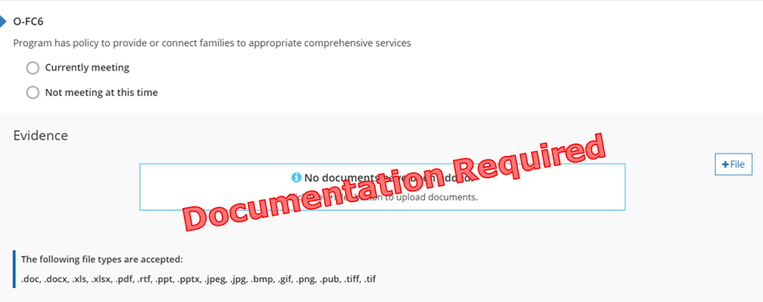
الشكل 7. مؤشر O-FC6

لماذا يعد هذا المؤشر مهمًا
إن ربط الأطفال والعائلات بالوكالات المجتمعية العامة / الخاصة يدعم الاحتياجات والوعي بالموارد المتاحة. إن ضمان تلبية احتياجات العائلات والأطفال الأساسية يسمح بالتنمية والنمو بالشكل الأمثل.

كيف يمكن للبرنامج أن يلبي الغرض من المؤشر
☐ توفير قائمة من اتصالات الخدمة المجتمعية.
☐ مشاركة أدلة الموارد.
☐ مشاركة التقارير المكتوبة في المراجع الموجودة داخل الموقع.
☐ توفير الدليل (الأدلة) للعائلة أو البرنامج مع معلومات عن الخدمات الشاملة.
☐ مشاركة النشرات ومعلومات الاتصال للموارد المحلية.
☐ غير ذلك:

الوفاء بالمؤشر
البرنامج لديه سياسة توضح كيف يساعد الموظفون في إحالة العائلات إلى الخدمات عبر الوكالات/المؤسسات الخارجية والوصول إليها.
معايير الجودة في الأوقات خارج المدرسة في ميتشيجن
V. البرامج والأنشطة F. يتعاون البرنامج مع المؤسسات الأخرى
للأطفال والشباب ووكالات الموارد المجتمعية والمدارس للوفاء باحتياجات كل الشباب المشاركين.

التفكير
☐ يفي حاليًا
اسم الوثيقة وموقعها:
التحسينات المستقبلية:
☐ لا يفي حاليًا
هدف المستقبل:
ماذا أريد أن أتعلم؟
خطة التنفيذ:

النقاط المتاحة للشراكات بين العائلات والمجتمع (8 نقاط)
- البرنامج لديه فرصًا للتواصل غير الرسمي مطبقة (نقطة واحدة)

O-FC7: البرنامج لديه دليل أنه مشترك في مؤسسات مجتمعية أو شراكات أو أوجه تعاون تعمل على تحسين خدماته للعائلات والممارسات التجارية و/أو المعرفة المتعلقة بتنمية الطفل
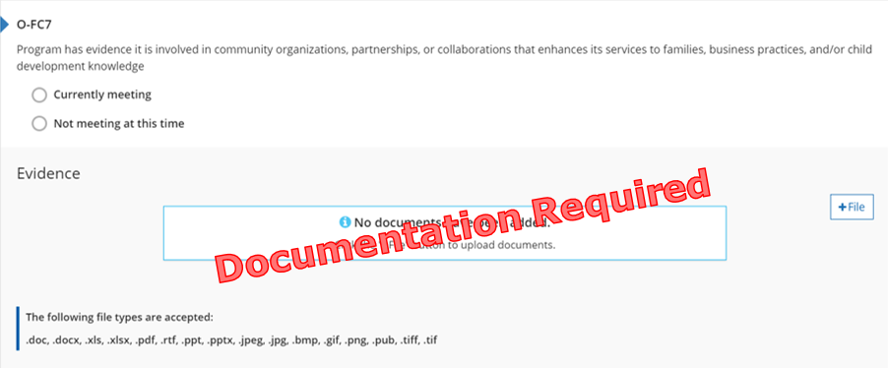
الشكل 8. مؤشر O-FC7

لماذا يعد هذا المؤشر مهمًا
تسمح الشراكة مع المنظمات التعليمية المهنية الأخرى للبرامج بتعزيز خدماتها للأطفال والعائلات من خلال البحث القائم على الأدلة والاستشارات التجارية.

كيف يمكن للبرنامج أن يلبي الغرض من المؤشر
☐ توفير جدول أعمال الاجتماع أو محضر اجتماع أو عضوية من منظمة محلية أو مهنية.
☐ الحصول على العضوية المهنية المحلية أو الوطنية.
☐ توفير خطابات للشراكة أو اتفاقات الشراكة.
☐ توفير دليل على أن 50٪ من أفراد الموظفين هم أعضاء في MiRegistry.
☐ غير ذلك:

الوفاء بالمؤشر
البرنامج لديه دليل أنه يعمل حاليًا مع المؤسسات أو الوكالات المهنية الأخرى من أجل تحسين الممارسات التجارية وممارسات البرنامج وتحسين الخدمات المقدمة للعائلات والأطفال.
معايير الجودة في الأوقات خارج المدرسة في ميتشيجن
V. البرامج والأنشطة F. يتعاون البرنامج مع المؤسسات الأخرى
للأطفال والشباب ووكالات الموارد المجتمعية والمدارس للوفاء باحتياجات كل الشباب المشاركين.

التفكير
☐ يفي حاليًا
اسم الوثيقة وموقعها:
التحسينات المستقبلية:
☐ لا يفي حاليًا
هدف المستقبل:
ماذا أريد أن أتعلم؟
خطة التنفيذ:

النقاط المتاحة للشراكات بين العائلات والمجتمع (8 نقاط)
- البرنامج لديه دليل على وجود عمليات شراكة مع المؤسسات المجتمعية سارية (نقطة واحدة)
إجمالي النقاط في قسم شراكة العائلة والمجتمع:

O-R1: يوضح المركز أنه يمتلك مجموعات أقل عددًا ومعدل المدرسين مقابل الأطفال أفضل مما يتطلبه الترخيص
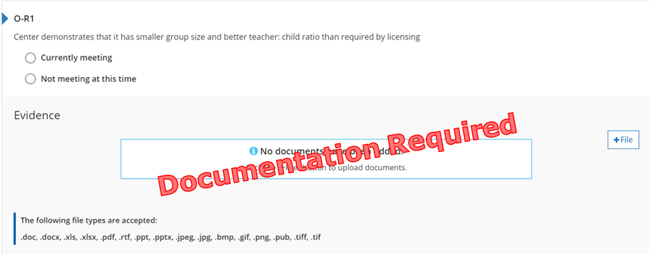
الشكل 9. مؤشر O-R1

لماذا يعد هذا المؤشر مهمًا
إن وجود عدد أكبر من الموظفين وعدد أطفال أقل مما يتطلبه الترخيص يخلق بيئة تعليمية عالية الجودة للأطفال. وهذا يضمن امتلاك الموظفين لفرصة أكبر للجلسات الفردية مع كل طفل.

كيف يمكن للبرنامج أن يلبي الغرض من المؤشر
☐ توفير أدلة على توافر معدلات أقل بين الموظفين والأطفال مما هو مطلوب في الترخيص.
☐ مشاركة المعلومات مع العائلات حول أهمية المعدلات المنخفضة.
☐ توفير معلومات التسجيل بما في ذلك عدد الأطفال والموظفين.
☐ مشاركة الدليل (الأدلة) للعائلة أو البرنامج مع السياسة الخاصة بمعدلات الصف الدراسي.
☐ غير ذلك:

الوفاء بالمؤشر
يحتوي البرنامج على أدلة تظهر أن كل الفصول الدراسية تحافظ دائمًا على معدلات أفضل وحجم مجموعات أصغر مما يتطلبه الترخيص.
معايير الجودة في الأوقات خارج المدرسة في ميتشيجن
III. توفير الموظفين للبرنامج A. يتم تحديد نسب الموظفين للطلاب وحجم المجموعة لضمان إمكانية إنشاء علاقات الرعاية
المعتمدة والمفيدة، مع الحفاظ عليها
بين الأطفال والشباب في البرنامج وبين الموظفين.

التفكير
☐ يفي حاليًا
اسم الوثيقة وموقعها:
التحسينات المستقبلية:
☐ لا يفي حاليًا
هدف المستقبل:
ماذا أريد أن أتعلم؟
خطة التنفيذ:

النقاط الممكنة للمعدلات (0، أو نقطتين).
- يحتوي البرنامج على أدلة تشير إلى تطبيق المعدلات (نقطتان).
إجمالي نقاط قسم المعدلات:

O-HE2: يخصص البرنامج 20 بالمئة من الوقت اليومي للبرنامج في الاستجمام في الهواء الطلق أو ممارسة الرياضة أو أنشطة اللياقة البدنية بجانب أنشطة بدنية مناسبة في الأماكن الداخلية تتوفر في حالة استحالة ممارسة اللعب نظرًا لحالة الطقس أو لعوامل أخرى
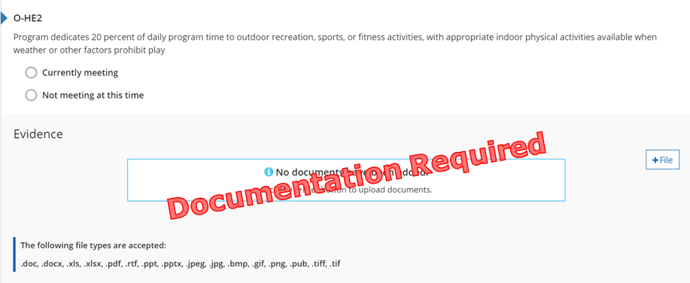
الشكل 10. مؤشر O-HE2

لماذا يعد هذا المؤشر مهمًا
تعد بيئة التعلم الطبيعية في الهواء الطلق امتدادًا للفصل الدراسي. فهي تضمن للأطفال إمكانية الوصول لممارسة التمارين الرياضية واستنشاق الهواء النقي، كما توفر فرصًا للتعلم والعناية بمجتمعهم المحلي وبيئتهم.

المعادلة
الوقت الإجمالي للبرنامج (بالدقائق) مضروبًا في 0.20 = 20% من الوقت اليومي للبرنامج

كيف يمكن للبرنامج أن يلبي الغرض من المؤشر
☐ توفير جدول يومي يتضمن وقتًا للنشاط في الهواء الطلق.
☐ مشاركة خيارات اللعب النشط عندما يسمح الطقس بالنشاط الخارجي.
☐ مشاركة المعلومات حول فوائد خطة النشاط ووقت النشاط الخارجي.
☐ توفير الدليل (الأدلة) للعائلة أو البرنامج مع معلومات حول مساحة وأوقات اللعب في الهواء الطلق.
☐ غير ذلك:

الوفاء بالمؤشر
البرنامج لديه دليل يعرض أن كل طفل لديه 20% من اليوم مقررين لوقت النشاط الخارجي.
معايير الجودة في الأوقات خارج المدرسة في ميتشيجن
IV. البيئة الداخلية والخارجية B. تم إنشاء البيئة الخارجية لتوفير منطقة آمنة وملائمة للسن/القدرة من أجل ممارسة الألعاب والأنشطة الرياضية في الهواء الطلق.

التفكير
☐ يفي حاليًا
اسم الوثيقة وموقعها:
التحسينات المستقبلية:
☐ لا يفي حاليًا
هدف المستقبل:
ماذا أريد أن أتعلم؟
خطة التنفيذ:

النقاط الممكنة لبيئة الصحة (6 نقاط).
- يحتوي البرنامج على أدلة تشير إلى توقت النشاط الخارجي (نقطتان).

O-HE3: يعمل البرنامج على إنشاء سياسة مكتوبة لمعالجة الصحة العقلية والصحة العامة، وتنفيذ هذه السياسة
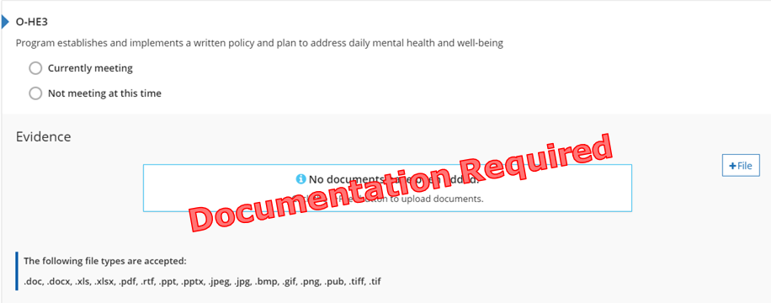
الشكل 11. مؤشر O-HE3

لماذا يعد هذا المؤشر مهمًا
يراقب موظفو البرنامج صحة الأطفال ورفاهيتهم ويتواصلون باستمرار مع العائلات حول التغيرات الواردة على سلوكياتهم وصحتهم الاجتماعية /العاطفية، وحالات التنمر التي تحدث أثناء العام الدراسي. وهذا يضمن التعاون بين العائلات والأطفال والموظفين لمعالجة الصحة العقلية للأطفال في سن مبكرة.

كيف يمكن للبرنامج أن يلبي الغرض من المؤشر
يتعين أن تركز سياسة الصحة العقلية المكتوبة على وقت وكيفية توصيل البرنامج لهذه الملاحظات إلى عائلة الطفل أو المدرسين أو المعلمين الآخرين أو الموظفين المتخصصين، أو تقديم توصيات للعائلة لطلبات الإحالة.
☐ توفير السياسة للعائلة أو البرنامج من أجل معالجة مشكلات الصحة البدنية و/أو العقلية.
☐ مشاركة معلومات عن عمليات دعم الصحة العقلية.
☐ توفير دليل للموظفين مزود بمعلومات حول الصحة العقلية واستجابة لحالات الطوارئ.
☐ غير ذلك:

الوفاء بالمؤشر
يحتوي البرنامج على دليل يعرض كيفية جمع الموظفين للمعلومات حول صحة الطفل العقلية والملاحظات والاهتمامات مع العائلات، ومشاركتها.
معايير الجودة في الأوقات خارج المدرسة في ميتشيجن
II. العلاقات الإنسانية B. كل العلاقات تربط الأطفال والشباب بطريقة إيجابية ومحترمة.

التفكير
☐ يفي حاليًا
اسم الوثيقة وموقعها:
التحسينات المستقبلية:
☐ لا يفي حاليًا
هدف المستقبل:
ماذا أريد أن أتعلم؟
خطة التنفيذ:

النقاط الممكنة لبيئة الصحة (6 نقاط).
- البرنامج لديه دليل على وجود سياسة للصحة العقلية مطبقة (نقطتان)

O-HE1: معلومات التغذية
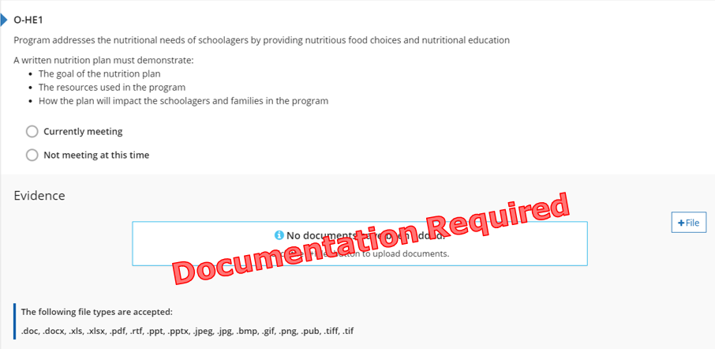
الشكل 12. مؤشر O-HE1

لماذا يعد هذا المؤشر مهمًا
التغذية جزء مهم من اتباع أسلوب حياة صحي. إن فهم كيفية دعم التغذية للصحة الجسدية والعقلية للأطفال يضمن استعدادهم للتعلم والمشاركة بنشاط في المدرسة.

كيف يمكن للبرنامج أن يلبي الغرض من المؤشر
يجب أن تتناول خطة التغذية المكتوبة:
- ما الهدف من الخطة.
- ما الأدوات/الموارد التي يتم استخدامها لتحقيق الهدف.
- كيف تستخدم الأدوات أو المواد لمساعدتك في تحقيق هدفك.
- من تؤول إليه للحصول على معلومات أو خدمات مخصصة.
- لماذا تعد الخطة مهمة للأطفال والعائلات والموظفين في برامجك.
- كيف تساعدك في الوفاء باحتياجات الأطفال والعائلات التي تقدم لهم الخدمة و/أو في مجتمعك.
قد تتضمن خطط التغذية أيضًا ما يلي:
- كيف يتعلم الأطفال ويتصادقون أثناء الوجبات.
- أنواع الطعام الذي تقدمه لهم.
- كيف تغير قوائم الطعام بسبب حساسية الطعام أو الأنظمة الغذائية الضرورية.
- ☐ غير ذلك:

الوفاء بالمؤشر
البرنامج يوفر الطعام - لديه خطة تغذية مكتوبة ويشارك مع برنامج أغذية رعاية الأطفال والكبار (CACFP) أو يتبع توجيهات قائمة برنامج CACFP
البرنامج يوفر وجبة خفيفة فقط - لديه خطة تغذية مكتوبة ويتبع توجيهات قائمة برنامج أغذية رعاية الأطفال والكبار (CACFP)
البرنامج لا يوفر الطعام - يوفر معلومات التغذية (التوصيات والتوجيهات عن الطعام الذي يحضره الأطفال إلى البرنامج) للعائلات والأطفال
معايير الجودة في الأوقات خارج المدرسة في ميتشيجن
I. الصحة والسلامة G. يعمل البرنامج على تقديم الأطعمة والمشروبات التي تفي باحتياجات جميع الأطفال والشباب.

التفكير
☐ يفي حاليًا
اسم الوثيقة وموقعها:
التحسينات المستقبلية:
☐ لا يفي حاليًا
هدف المستقبل:
ماذا أريد أن أتعلم؟
خطة التنفيذ:

النقاط الممكنة لبيئة الصحة (6 نقاط).
- لدى البرنامج دليل على وجود خطة تغذية مطبقة (نقطتان).
إجمالي نقاط قسم بيئة الصحة:
O-CI1: البرنامج لديه بيان (الرسالة أو بيان الرؤية) بالأولويات التربوية والتنموية للأطفال لكل الأطفال، متوفر للعائلات
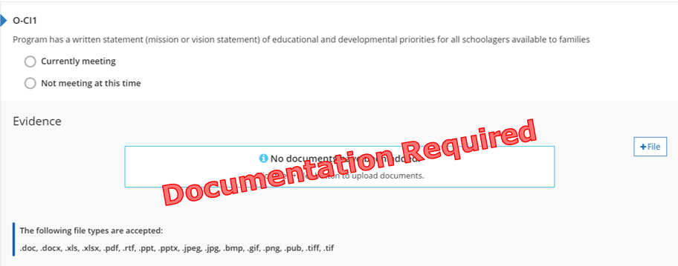
الشكل 13. مؤشر O-CI1

لماذا يعد هذا المؤشر مهمًا
يقوم بيان رسالة / رؤية البرنامج بتوفير المعلومات للعائلات والأطفال ويدور حول أفكارهم بشأن كيفية خدمة الأطفال والعائلات المشاركة في البرنامج.

كيف يمكن للبرنامج أن يلبي الغرض من المؤشر
☐ مشاركة بيان رسالة أو رؤية مكتوب.
☐ توفير الدليل (الأدلة) للعائلة أو البرنامج مع البيان الخاص بالرسالة أو الرؤية.
☐ البرنامج لديه أهدافًا مكتوبة للأطفال.
☐ غير ذلك:

الوفاء بالمؤشر
البرنامج لديه دليل يعرض الفكر والتخطيط المقصودين المضمنين في البرنامج.
معايير الجودة في الأوقات خارج المدرسة في ميتشيجن
V. أنشطة البرنامج A. تم التخطيط لهذه الأنشطة ودعمها عبر الموارد التي تعكس الاهتمامات والقدرات الموجودة لدى الأطفال والشباب المسجلين وتوفير الدعم للأنشطة اليومية في المدرسة وبشكل خاص استكمال النقاط المتعلقة بالتنمية غير المنتظمة المتوفرة أثناء اليوم الدراسي.

التفكير
☐ يفي حاليًا
اسم الوثيقة وموقعها:
التحسينات المستقبلية:
☐ لا يفي حاليًا
هدف المستقبل:
ماذا أريد أن أتعلم؟
خطة التنفيذ:

النقاط الممكنة للمناهج والتعليم (12 نقطة).
- لدى البرنامج دليل على وجود بيان رسالة/رؤية مطبقة (نقطتان).

O-CI2: البرنامج لديه خطة لضمان وجود صوت للشباب وانخراطهم، بما في ذلك الفرص الرائدة للأطفال خلال فترة البرنامج
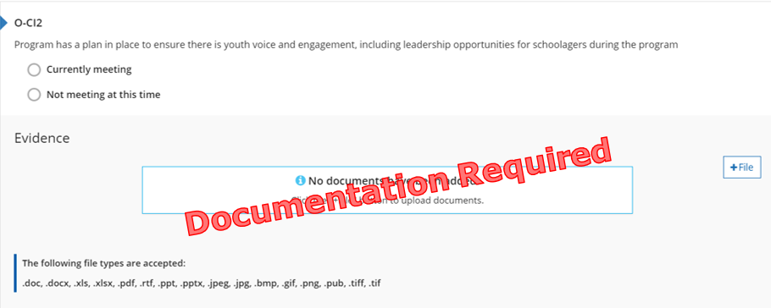
الشكل 14. مؤشر O-CI2

لماذا يعد هذا المؤشر مهمًا
لأنه يوفر للأطفال فرصًا للتعبير عن آرائهم وأفكارهم وتوقعاتهم لضمان الشعور بالانتماء والارتباط في حياتهم التعليمية، وتمكينهم لإشعارهم بأنهم أعضاء مساهمين في مجتمعهم.

كيف يمكن للبرنامج أن يلبي الغرض من المؤشر
خطة مكتوبة لصوت الأطفال وريادتهم والتي يتعين أن تتضمن:
- ما الهدف من الخطة.
- ما الأدوات/الموارد التي يتم استخدامها لتحقيق الهدف.
- كيف تستخدم الأدوات أو المواد لمساعدتك في تحقيق هدفك.
- من تؤول إليه للحصول على معلومات أو خدمات مخصصة.
- لماذا تعد الخطة مهمة للأطفال والعائلات والموظفين في برامجك.
- كيف تساعدك في الوفاء باحتياجات الأطفال والعائلات التي تقدم لهم الخدمة و/أو في مجتمعك.

الوفاء بالمؤشر
يوفر البرنامج فرصًا متعمدة للأطفال لتحديد الأنشطة والخبرات العملية مع الآخرين لتحسين نتائج التنمية لديهم.
معايير الجودة في الأوقات خارج المدرسة في ميتشيجن
V. أنشطة البرامج C. يتم تنفيذ إنشاء وتطبيق البرنامج بطريقة تتضمن اختيارات رائعة للأطفال والشباب ومشاركة الشباب في التخطيط والقيادة.

التفكير
☐ يفي حاليًا
اسم الوثيقة وموقعها:
التحسينات المستقبلية:
☐ لا يفي حاليًا
هدف المستقبل:
ماذا أريد أن أتعلم؟
خطة التنفيذ:

النقاط الممكنة للمناهج والتعليم (12 نقطة).
- البرنامج لديه خطة لصوت الأطفال والقيادة مطبقة (نقطتان).

O-CI3: البرنامج لديه سياسة وخطة لضمان أن الأنشطة المخطط لها والخبرات الأكاديمية التي تتضمن التعددية للأطفال والعائلات داخل البرنامج
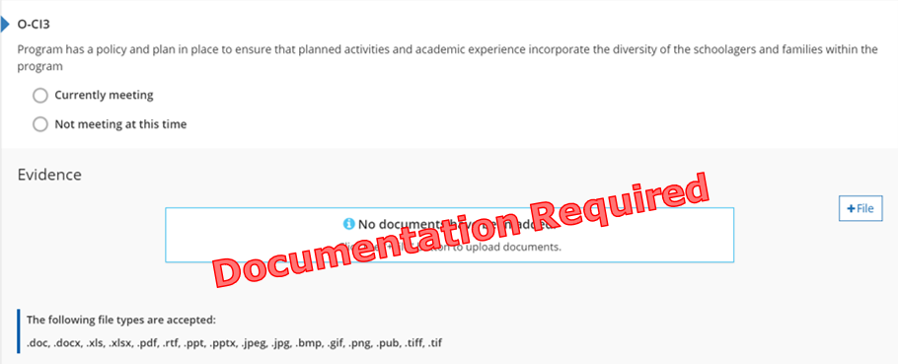
الشكل 15. مؤشر O-CI3

لماذا يعد هذا المؤشر مهمًا
يوفر الموظفون فرصًا للتعرف على تنوع عائلات الأطفال والمجتمع والثقافات الأخرى والاحتفاء بهم / بها. فهذا يشجع على زيادة احترام الذات، والاعتزاز بثقافة الفرد، وتعظيم مشاعر قبول جميع الثقافات لكي يصبح الأطفال مواطنين عالميين.

كيف يمكن للبرنامج أن يلبي الغرض من المؤشر
خطة مكتوبة لتضمين التنوع في البرنامج، والذي يتعين أن يتضمن:
- ما الهدف من الخطة.
- ما الأدوات/الموارد التي يتم استخدامها لتحقيق الهدف.
- كيف تستخدم الأدوات أو المواد لمساعدتك في تحقيق هدفك.
- من تؤول إليه للحصول على معلومات أو خدمات مخصصة.
- لماذا تعد الخطة مهمة للأطفال والعائلات والموظفين في برامجك.
- كيف تساعدك في الوفاء باحتياجات الأطفال والعائلات التي تقدم لهم الخدمة و/أو في مجتمعك.

الوفاء بالمؤشر
البرنامج لديه خطة للتأكد من تنوع الأنشطة والخبرات، وتمثيل الثقافات والكيان العائلي وعادات الأطفال والعائلات في البرنامج.
معايير الجودة في الأوقات خارج المدرسة في ميتشيجن
IV. البيئة الداخلية والخارجية E. تعكس البيئة التنوع المتمثل في سكان المجتمع والمساواة بين الجنسين.

التفكير
☐ يفي حاليًا
اسم الوثيقة وموقعها:
التحسينات المستقبلية:
☐ لا يفي حاليًا
هدف المستقبل:
ماذا أريد أن أتعلم؟
خطة التنفيذ:

النقاط الممكنة للمناهج والتعليم (12 نقطة).
- البرنامج لديه خطة لتضمين التنوع في البرنامج مطبقة (نقطتان).

O-CI4: البرنامج لديه خطة مكتوبة لخدمة الأطفال ذوي الاحتياجات الخاصة
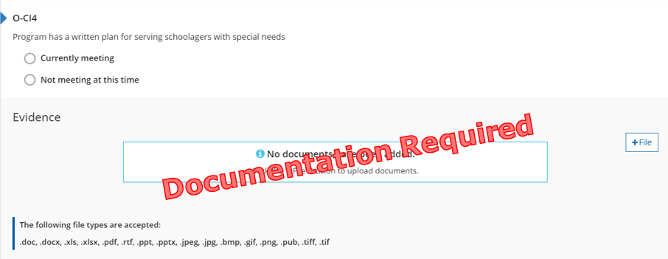
الشكل 16. مؤشر O-CI4

لماذا يعد هذا المؤشر مهمًا
يوفر البرنامج فرصًا للموظفين لتحديد ودعم والتعرف على أنماط التعلم المختلفة وقدرات الأطفال والعائلات وأفراد المجتمع. ويشجع ذلك على زيادة احترام الذات، وفهم الاختلافات، والمشاعر المتعلقة بقبول كل القدرات لتصبحوا مواطنين عالميين.

كيف يمكن للبرنامج أن يلبي الغرض من المؤشر
البرنامج لديه خطة مكتوبة لخدمة الأطفال ذوي الاحتياجات الخاصة يتعين أن تتضمن:
- ما الهدف من الخطة.
- ما الأدوات/الموارد التي يتم استخدامها لتحقيق الهدف.
- كيف تستخدم الأدوات أو المواد لمساعدتك في تحقيق هدفك.
- من تؤول إليه للحصول على معلومات أو خدمات مخصصة.
- لماذا تعد الخطة مهمة للأطفال والعائلات والموظفين في برامجك.
- كيف تساعدك في الوفاء باحتياجات الأطفال والعائلات التي تقدم لهم الخدمة و/أو في مجتمعك.

الوفاء بالمؤشر
البرنامج لديه دليل على خطة الاحتياجات الخاصة المكتوبة.
معايير الجودة في الأوقات خارج المدرسة في ميتشيجن
IV. البيئة الداخلية والخارجية F. تعكس البيئة أنماط التعلم المتنوعة والقدرات الموجودة في كل الأطفال والشباب.

التفكير
☐ يفي حاليًا
اسم الوثيقة وموقعها:
التحسينات المستقبلية:
☐ لا يفي حاليًا
هدف المستقبل:
ماذا أريد أن أتعلم؟
خطة التنفيذ:

النقاط الممكنة للمناهج والتعليم (12 نقطة).
- البرنامج لديه خطة مكتوبة لخدمة الأطفال ذوي الاحتياجات الخاصة مطبقة (نقطتان)

O-CI5: البرنامج لديه خطة مكتوبة لضمان أن الأنشطة المخطط لها والخبرات الأكاديمية توفر تنوعًا في الخبرات العملية المناسبة من الناحية التنموية
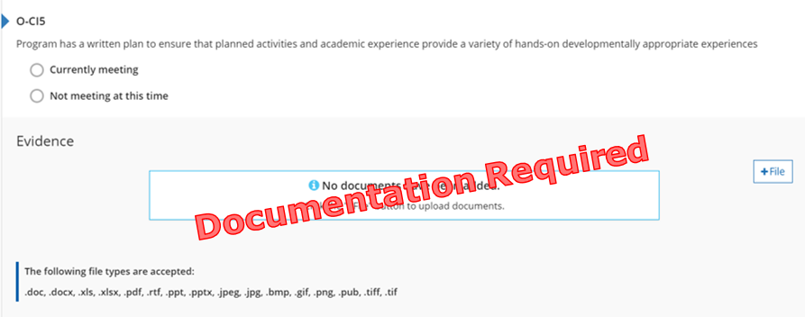
الشكل 17. مؤشر O-CI5

لماذا يعد هذا المؤشر مهمًا
يوفر فرصًا لاستكشاف التعلم من خلال الخبارت العملية المتعددة لضمان الوفاء بكل أنماط التعلم لدى الأطفال.

كيف يمكن للبرنامج أن يلبي الغرض من المؤشر
خطة مكتوبة للأنشطة الأكاديمية والتي يتعين أن تتضمن:
- ما الهدف من الخطة.
- ما الأدوات/الموارد التي يتم استخدامها لتحقيق الهدف.
- كيف تستخدم الأدوات أو المواد لمساعدتك في تحقيق هدفك.
- من تؤول إليه للحصول على معلومات أو خدمات مخصصة.
- لماذا تعد الخطة مهمة للأطفال والعائلات والموظفين في برامجك.
- كيف تساعدك في الوفاء باحتياجات الأطفال والعائلات التي تقدم لهم الخدمة و/أو في مجتمعك.
يجب أن تتضمن الفرص نقاط المحتوى التالية:
- العاطفية الاجتماعية
- البدنية
- الأكاديمية
- التعبير الإبداعي
- الثقافة
- تطوير الشخصية
- STEM - العلوم والتكنولوجيا والهندسة والرياضيات

الوفاء بالمؤشر
يوفر البرنامج فرصًا للتعلم النشط ويدعم خطة التكنولوجيا التعليمية في ولاية ميتشيجن.
معايير الجودة في الأوقات خارج المدرسة في ميتشيجن
V. أنشطة البرنامج A. تم التخطيط لهذه الأنشطة ودعمها عبر الموارد التي تعكس الاهتمامات والقدرات الموجودة لدى الأطفال والشباب المسجلين وتوفير الدعم للأنشطة اليومية في المدرسة وبشكل خاص استكمال النقاط المتعلقة بالتنمية غير المنتظمة المتوفرة أثناء اليوم الدراسي.

التفكير
☐ يفي حاليًا
اسم الوثيقة وموقعها:
التحسينات المستقبلية:
☐ لا يفي حاليًا
هدف المستقبل:
ماذا أريد أن أتعلم؟
خطة التنفيذ:

النقاط الممكنة للمناهج والتعليم (12 نقطة).
- البرنامج لديه خطة للأنشطة الأكاديمية لخدمة الأطفال ذوي الاحتياجات الخاصة مطبقة (4 نقاط).
إجمالي نقاط قسم المناهج والتعليم:

O-AM1: البرنامج لديه سياسات وإجراءات (دليل الموظفين) الذي يتضمن، كحد أدنى، خطة مكتوبة بشأن ما يلي: توجيه الموظفين والاحتفاظ بالموظفين والتقييم وخطط التنمية الفردية المهنية
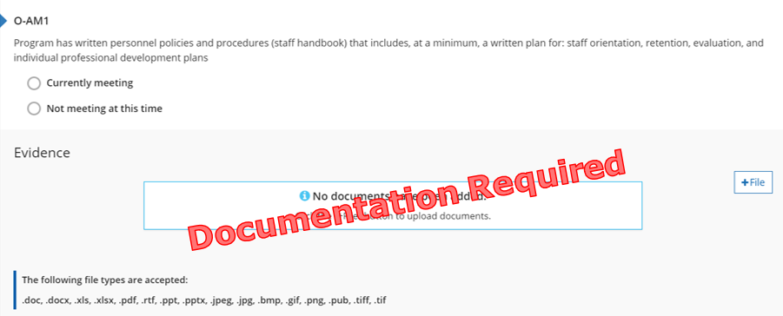
الشكل 18. مؤشر O-AM1

لماذا يعد هذا المؤشر مهمًا
تعمل السياسات والإجراءات المكتوبة بوضوح على تجهيز كل الموظفين للنجاح من خلال ضمان فهم الموظفين للتوقعات المنتظرة من عملهم أو للحصول على إجابات حول هذه التوقعات.

كيف يمكن للبرنامج أن يلبي الغرض من المؤشر
☐ توفير دليل للموظفين أو جدول المحتويات الخاص به.
☐ مشاركة دليل السياسة أو جدول المحتويات الخاص به.
☐ مشاركة دليل الإجراءات أو جدول المحتويات الخاص به.
☐ توفير التوصيفات أو التوجيهات أو البروتوكولات الوظيفية.
☐ غير ذلك:
يتعين أن تتضمن سياسات وإجراءات الموظفين خطة مكتوبة لما يلي:
- توجيه الموظفين
- الاحتفاظ بالموظفين
- التقييم
- خطط التطوير المهني الفردية

الوفاء بالمؤشر
البرنامج لديه دليل على وجود خطط مكتوبة وسياسات وإجراءات للموظفين.
معايير الجودة في الأوقات خارج المدرسة في ميتشيجن
VI. الإدارة E. البرنامج لديه دليل للسياسات والإجراءات للمشاركين والموظفين.

التفكير
☐ يفي حاليًا
اسم الوثيقة وموقعها:
التحسينات المستقبلية:
☐ لا يفي حاليًا
هدف المستقبل:
ماذا أريد أن أتعلم؟
خطة التنفيذ:

النقاط الممكنة للإدارة والتنظيم (6 نقاط).
- البرنامج لديه أدلة تشير إلى تطبيق سياسات وإجراءات للموظفين (نقطتان).

O-AM2: البرنامج لديه لجنة استشارات رسمية تفي بانتظام بالبرمجة المنسقة والمناهج والأهداف والسياسات والإجراءات
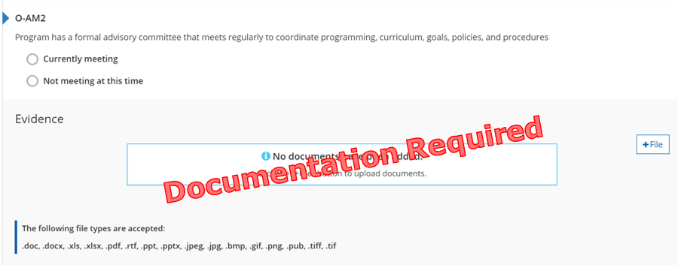
الشكل 19. مؤشر O-AM2

لماذا يعد هذا المؤشر مهمًا
يتيح إنشاء لجنة استشارية رسمية للبرنامج لتجميع الإدخالات الموجودة في تصميم البرنامج والتنفيذ لضمان أن البرنامج يفي باحتياجات الأطفال والعائلات والموظفين المقدم لهم الخدمة.

كيف يمكن للبرنامج أن يلبي الغرض من المؤشر
☐ مطابقة قائمة أوقات أصحاب المصلحة.
☐ مطابقة قائمة خطط أصحاب المصلحة.
☐ مطابقة قائمة جداول أعمال أصحاب المصلحة.
☐ أوراق تسجيل الدخول.
☐ غير ذلك:
يجب أن تتضمن اجتماعات اللجنة الاستشارية على الأقل ثلاثة من أصحاب المصلحة التاليين:
- مسؤولي الإدارة
- موظف البرنامج
- موظف المدرسة
- أعضاء المجتمع
- الأطفال
- أفراد العائلة

الوفاء بالمؤشر
البرنامج لديه دليل على وجود لجنة استشارية رسمية تجتمع على الأقل مرتين في العام.
معايير الجودة في الأوقات خارج المدرسة في ميتشيجن
VI. الإدارة B. أصحاب المصلحة، ويشملون: أولياء الأمور؛ الأوصياء؛ أفراد العائلة؛ موظف المدرسة؛ الأعمال التجارية؛ المؤسسات الخدمة؛ وأفراد آخرين في المدرسة والمجتمع، يتم تحديدهم ومشاركتهم في عملية التخطيط و/أو يتم إعلامهم بالبرنامج.

التفكير
☐ يفي حاليًا
اسم الوثيقة وموقعها:
التحسينات المستقبلية:
☐ لا يفي حاليًا
هدف المستقبل:
ماذا أريد أن أتعلم؟
خطة التنفيذ:

النقاط الممكنة للإدارة والتنظيم (6 نقاط).
- البرنامج لديه لجنة استشارية رسمية مطبقة (نقطة واحدة)

O-AM3: البرنامج لديه خطة امتيازات مرنة قد تشمل التأمين الصحي والمساعدة في الرسوم الدراسية والميزات الأخرى لموظفي الدوام الكامل
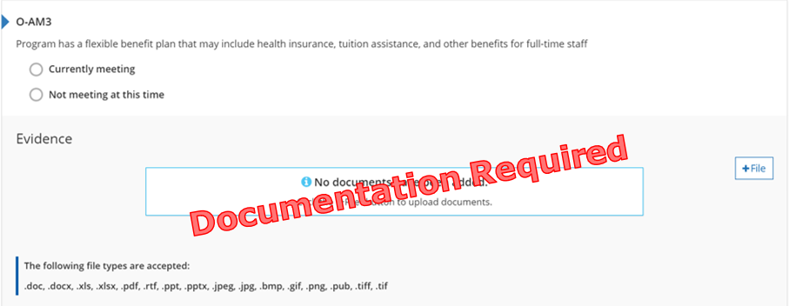
الشكل 20. مؤشر O-AM3

لماذا يعد هذا المؤشر مهمًا
تشجع الامتيازات المرنة على توظيف الموظفين المؤهلين واستبقائهم. يضمن تعيين الموظفين واستبقائهم برمجة بجودة عالية وعلاقات رائعة بين الموظفين والأطفال

كيف يمكن للبرنامج أن يلبي الغرض من المؤشر
☐ توفير امتيازات يمكن أن تشمل:
- التأمين الصحي
- التأمين على الأسنان
- التأمين على العيون
- المساعدات الدراسية
- خصومات رعاية الأطفال
- تقديم دفعات لعدم المشاركة في برامج التأمين
- الدفع مقابل التطوير المهني للمعلم أو توفير الوقت لحضور التطوير المهني
☐ خطة الميزات المكتوبة
☐ خطة ضمن دليل السياسة والإجراءات
☐ دليل السياسة/الخطة في الموظف/العامل
☐ غير ذلك:

الوفاء بالمؤشر
البرنامج لديه دليل على وجود المزايا المقدمة لموظفي الدوام الكامل.
معايير الجودة في الأوقات خارج المدرسة في ميتشيجن
III توفير الموظفين للبرنامج D. تم إنشاء السياسات والمعايير المكتوبة المتعلقة بمؤهلات الموظفين لكل موقع، بما في ذلك توصيف الوظائف المكتوب المستخدم في عملية التوظيف وتعيين الموظفين.

التفكير
☐ يفي حاليًا
اسم الوثيقة وموقعها:
التحسينات المستقبلية:
☐ لا يفي حاليًا
هدف المستقبل:
ماذا أريد أن أتعلم؟
خطة التنفيذ:

النقاط الممكنة للإدارة والتنظيم (6 نقاط).
- البرنامج لديه مزايا مرنة مطبقة (نقطة واحدة)

O-AM4: البرنامج لديه وقت الإجازات المدفوعة للموظفين بدوام كامل والذي قد يشمل الإجازات و / أو العطلات و / أو الإجازات التعليمية و/ أو وقت المرض
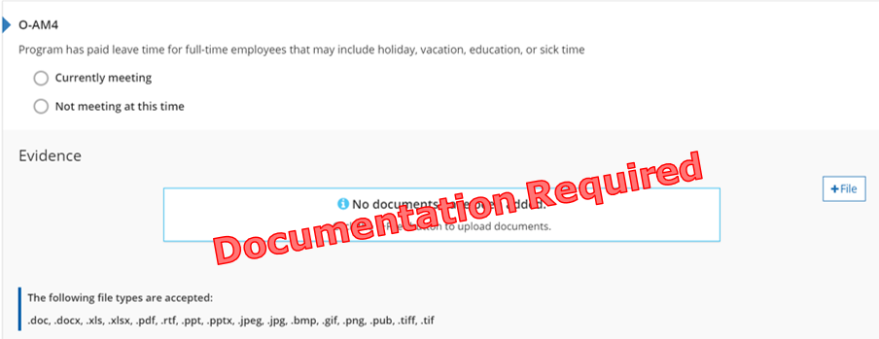
الشكل 21. مؤشر O-AM4

لماذا يعد هذا المؤشر مهمًا
يشجع وقت الإجازات المدفوعة على تعيين الموظفين المؤهلين والاحتفاظ بهم. يضمن تعيين الموظفين واستبقائهم برمجة بجودة عالية وعلاقات رائعة بين الموظفين والأطفال

كيف يمكن للبرنامج أن يلبي الغرض من المؤشر
☐ توفير وقت الإجازات مدفوعة الأجر الذي قد يشمل:
- الوقت الشخصي مدفوع الأجر
- وقت المرض مدفوع الأجر
- وقت العطلات مدفوع الأجر
- العطلات مدفوعة الأجر
- أيام هطول الجليد مدفوعة الأجر
☐ خطة وقت الإجازات مدفوعة الأجر المكتوبة
☐ خطة ضمن دليل السياسة والإجراءات
☐ دليل السياسة/الخطة في الموظف/العامل
☐ غير ذلك:

الوفاء بالمؤشر
البرنامج لديه دليل على وجود وقت الإجازة مدفوعة الأجر المقدمة لموظفي الدوام الكامل.
معايير الجودة في الأوقات خارج المدرسة في ميتشيجن
III توفير الموظفين للبرنامج D. تم إنشاء السياسات والمعايير المكتوبة المتعلقة بمؤهلات الموظفين لكل موقع، بما في ذلك توصيف الوظائف المكتوب المستخدم في عملية التوظيف وتعيين الموظفين.

التفكير
☐ يفي حاليًا
اسم الوثيقة وموقعها:
التحسينات المستقبلية:
☐ لا يفي حاليًا
هدف المستقبل:
ماذا أريد أن أتعلم؟
خطة التنفيذ:

النقاط الممكنة للإدارة والتنظيم (6 نقاط).
- البرنامج لديه مزايا مرنة مطبقة (نقطة واحدة)

O-AM5: البرنامج لديه جدول رواتب منظم وموثق للموظفين يأخذ في الاعتبار التعليم والخبرة
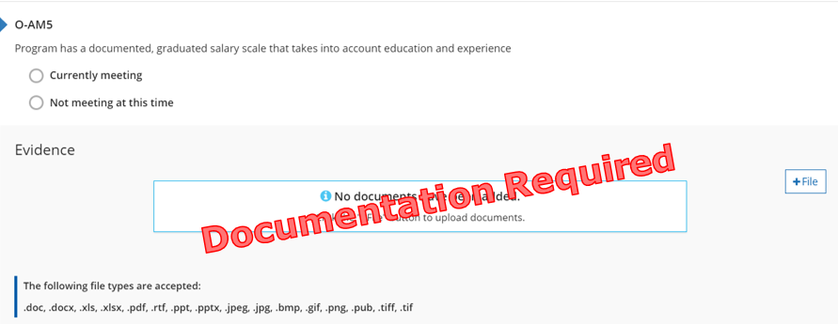
الشكل 22. مؤشر O-AM5

لماذا يعد هذا المؤشر مهمًا
إن تقديم نطاق جدول رواتب منظم يشجع على توظيف واستبقاء الموظفين المؤهلين. يضمن تعيين الموظفين واستبقائهم برمجة بجودة عالية وعلاقات رائعة بين الموظفين والأطفال

كيف يمكن للبرنامج أن يلبي الغرض من المؤشر
☐ السياسات والإجراءات المكتوبة حول عملية الدفع/الراتب.
☐ نطاق ضمن دليل السياسة والإجراءات.
☐ النطاق/السياسة في دليل الموظف/العامل
☐ غير ذلك:
يجب استخدام نطاق الرواتب في جميع الأوقات، وليس فقط عند تقييم الموظف.
يجب أن يأخذ نطاق الرواتب في الاعتبار كلاً من التعليم والخبرة.

الوفاء بالمؤشر
البرنامج لديه دليل على وجود نطاق راتب مكتوب يراعي درجة التعليم والخبرة.
معايير الجودة في الأوقات خارج المدرسة في ميتشيجن
III. توفير الموظفين للبرنامج I. خطة تعويض مكتوبة معتمدة من الإدارة تم إنشائها لاستبقاء الموظفين المؤهلين والمحافظة على البرامج ذات الجودة.

التفكير
☐ يفي حاليًا
اسم الوثيقة وموقعها:
التحسينات المستقبلية:
☐ لا يفي حاليًا
هدف المستقبل:
ماذا أريد أن أتعلم؟
خطة التنفيذ:

النقاط الممكنة للإدارة والتنظيم (6 نقاط).
- البرنامج لديه لجنة استشارية رسمية مطبقة (نقطة واحدة)
إجمالي نقاط قسم الإدارة والتنظيم:

O-SQ1-A إلى D: مؤهلات مدير البرنامج/مشرف الموقع
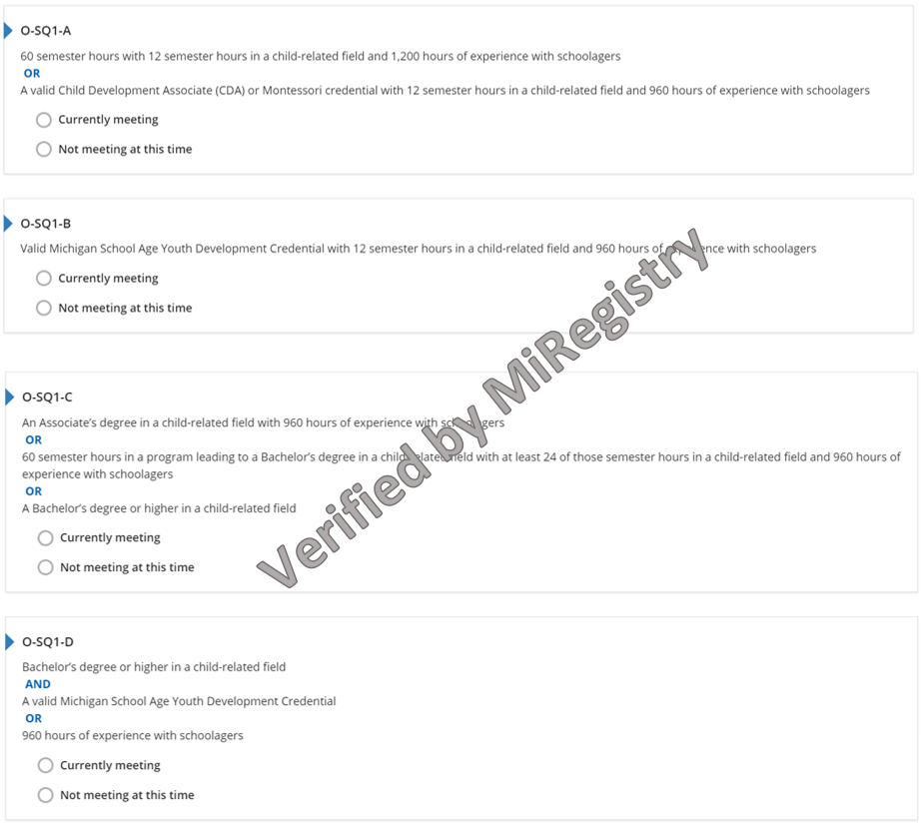
الشكل 23. المؤشرات من O-SQ1-A إلى D

لماذا يعد هذا المؤشر مهمًا
يتيح الحصول على تعليم وتدريب متخصص لمديري البرنامج/مشرفي المواقع من أجل توفير رعاية وتجارب وبيئات عالية الجودة تدعم كل جانب من جوانب نمو الأطفال وتعلمهم.

كيف يمكن للبرنامج أن يلبي الغرض من المؤشر
مدير البرنامج/ مشرف الموقع لديه خبرة في العمل في مجال التعليم، وهو عضو في MiRegistry، وقد تم التحقق من مؤهلاته، ويلبي هدف أحد مؤشرات مؤهلات مدير البرنامج/ مشرف المواقع:
- 60 ساعة في الفصل الدراسي مع 12 ساعة في مجال متعلق بالطفل و1200 ساعة من الخبرة في تعليم الأطفال.
- شهادة زمالة تنمية أطفال صالحة (CDA) ، 12 ساعة في الفصل الدراسي في مجال متعلق بالطفل و 960 ساعة من الخبرة في تعليم الأطفال.
- شهادة مونتيسوري من جمعية مونتيسوري الدولية (AMI) أو جمعية مونتيسوري الأمريكية (AMS) أو مجلس اعتماد مونتيسوري لتعليم المعلمين (MACTE)، حضور 12 ساعة في تعليم الطفولة المبكرة/تنمية الطفل، وامتلاك 960 ساعة من الخبرة في تعليم الأطفال.
- شهادة زمالة تنمية الشباب في سن الدراسة في ميتشيجن صالحة، 12 ساعة في الفصل الدراسي في مجال متعلق بالطفل و960 ساعة من الخبرة في تعليم الأطفال.
- شهادة زمالة في مجال متعلق بالطفل و960 ساعة من الخبرة في تعليم الأطفال.
- العمل على الحصول على درجة البكالوريوس في مجال متعلق بالطفل مع إكمال حضور 60 ساعة في الفصول الدراسية و24 ساعة من التعليم في الفصول الدراسية في مجال متعلق بالطفل، وامتلاك 960 ساعة من الخبرة.
- درجة البكالوريوس (أو أعلى) في مجال يتعلق بالأطفال.
- درجة البكالوريوس (أو أعلى) في مجال يتعلق بالأطفال وشهادة تنمية الشباب في سن الدراسة في ميتشيجن صالحة.
- درجة البكالوريوس (أو أعلى) في مجال يتعلق بالأطفال و960 ساعة خبرة في تعليم الأطفال.
معايير الجودة في الأوقات خارج المدرسة في ميتشيجن
III. توفير الموظفين F. كل موقع يحتوي على مشروف موقع شاب أو مدير بمسؤوليات صنع القرار.

O-SQ1-A إلى D: مؤهلات مدير البرنامج/مشرف الموقع

توفير الموظفين
اسم مدير البرنامج/مشرف الموقع:
☐ يرتبط مدير البرنامج/ مشرف الموقع بملف تعريف المؤسسة.
☐ يرتبط مدير البرنامج/ مشرف الموقع بعلامة تبويب STARS في الفصل الدراسي.
☐ تم إرسال المؤهلات إلى MiRegistry للتحقق منها.

التفكير
☐ يفي حاليًا
مؤشر مؤهلات مدير البرنامج/مشرف الموقع يفي حاليًا بما يلي:
التحسينات المستقبلية:
☐ لا يفي حاليًا
هدف المستقبل:
ماذا أريد أن أتعلم؟
خطة التنفيذ:

النقاط المحتملة لمؤهلات مدير البرنامج/ مشرف الموقع (1 إلى 4 نقاط)
المسؤول يفي بالمعيار O-SQ1-A (نقطة واحدة)
- 60 ساعة في الفصل الدراسي مع 12 ساعة في مجال متعلق بالطفل و1200 ساعة من الخبرة في تعليم الأطفال أو شهادة زمالة صالحة في تنمية الطفل (CDA) أو شهادة مونتيسوري مع حضور 12 ساعة في الفصل الدراسي في مجال متعلق بالطفل مع امتلاك 960 ساعة من الخبرة في تعليم الأطفال
المسؤول يفي بالمعيار O-SQ1-B (نقطتان)
- شهادة زمالة تنمية الشباب في سن الدراسة في ميتشيجن صالحة، مع 12 ساعة في الفصل الدراسي في مجال متعلق بالطفل و960 ساعة من الخبرة في تعليم الأطفال.
المسؤول يفي بالمعيار O-SQ1-C (3 نقاط)
- درجة زمالة في مجال متعلق بالطفل و960 ساعة من الخبرة في تعليم الأطفال أو 60 ساعة في الفصل الدراسي في برنامج يمنح درجة البكالوريوس في مجال يتعلق بالأطفال مع 24 ساعة على الأقل من الفصول الدراسية هذه في مجال متعلق بالطفل و960 ساعة من الخبرة في تعليم الأطفال أو درجة البكالوريوس (أو أعلى) في مجال يتعلق بالأطفال.
المسؤول يفي بالمعيار O-SQ1-D (4 نقاط)
- درجة البكالوريوس (أو أعلى) في مجال يتعلق بالأطفال وشهادة تنمية الشباب في سن الدراسة في ميتشيجن صالحة أو 960 ساعة من الخبرة في تعليم الأطفال.
إجمالي نقاط البرنامج لقسم مؤهلات مدير البرنامج/مشرف الموقع:

O-SQ2-A إلى D: مؤهلات موظف البرنامج
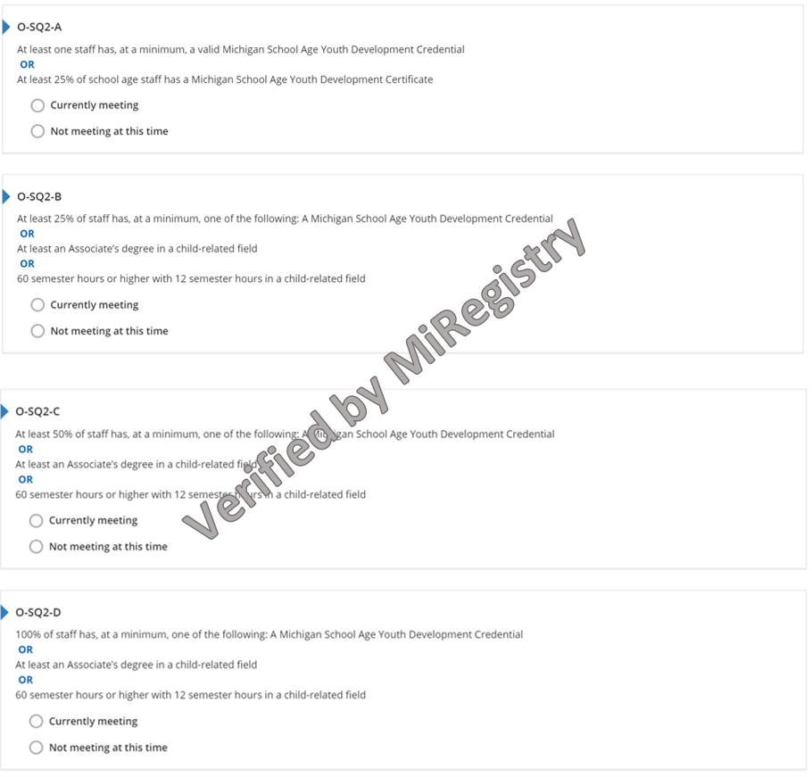
الشكل 24. المؤشرات من O-SQ2-A إلى D

لماذا يعد هذا المؤشر مهمًا
يتيح الحصول على تعليم وتدريب متخصص للموظفين لتوفير رعاية وتجارب وبيئات تدعم كل جانب من جوانب نمو الأطفال وتعلمهم.

كيف يمكن للبرنامج أن يلبي الغرض من المؤشر
موظف البرنامج لديه خبرة في العمل في مجال التعليم، وهو عضو في MiRegistry، وقد تم التحقق من مؤهلاته، ويلبي هدف أحد مؤشرات مؤهلات مدير البرنامج/ مشرف المواقع:
- شهادة تنمية الشباب في سن الدراسة في ميتشيجن صالحة.
- شهادة تنمية الشباب في سن الدراسة في ميتشيجن.
- شهادة زمالة في مجال متعلق بالطفل.
- 60 ساعة في الفصل الدراسي (أو أكثر) مع 12 ساعة في الفصل الدراسي في مجال متعلق بالطفل.
معايير الجودة في الأوقات خارج المدرسة في ميتشيجن
III. توفير البرنامج G. موظف البرنامج الذي يعمل بشكل مباشر مع الطلاب تم تدريبه بشكل جيد من خلال خبرة مناسبة للعمل في مجال OST مع الأطفال والشباب.

O-SQ2-A إلى D: مؤهلات موظف البرنامج

توفير الموظفين
اسم موظف البرنامج:
☐ يرتبط موظف البرنامج بملف تعريف المؤسسة.
☐ يرتبط موظف البرنامج بعلامة تبويب STARS في الفصل الدراسي.
☐ تم إرسال المؤهلات إلى MiRegistry للتحقق منها.

التفكير
☐ يفي حاليًا
مؤشر مؤهلات موظف البرنامج يفي حاليًا بما يلي:
التحسينات المستقبلية:
☐ لا يفي حاليًا
هدف المستقبل:
ماذا أريد أن أتعلم؟
خطة التنفيذ:

النقاط المحتملة لمؤهلات موظف البرنامج (2 إلى 5 نقاط)
المسؤول يفي بالمعيار O-SQ2-A (نقطتان)
- موظف واحد على الأقل لديه شهادة تنمية الشباب في سن الدراسة في ميتشيجن أو لديه على الأقل 25% من الموظفين في سن الدراسة لديهم شهادة تنمية الشباب في سن الدراسة في ميتشيجن.
المسؤول يفي بالمعيار O-SQ2-B (3 نقاط)
- 25% من الموظفين على الأقل لديهم واحدًا على الأقل مما يلي: شهادة تنمية الشباب في سن الدراسة في ميتشيجن أو على الأقل درجة زمالة في مجال متعلق بالطفل أو 60 ساعة في الفصل الدراسي أو أكثر مع 12 ساعة في الفصل الدراسي في مجال متعلق بالطفل.
المسؤول يفي بالمعيار O-SQ2-C (4 نقاط)
- 50% من الموظفين على الأقل لديهم واحدًا على الأقل مما يلي: شهادة تنمية الشباب في سن الدراسة في ميتشيجن أو على الأقل درجة زمالة في مجال متعلق بالطفل أو 60 ساعة في الفصل الدراسي أو أكثر مع 12 ساعة في الفصل الدراسي في مجال متعلق بالطفل.
المسؤول يفي بالمعيار O-SQ2-D (5 نقاط)
- 100% من الموظفين لديهم واحدًا على الأقل مما يلي: شهادة تنمية الشباب في سن الدراسة في ميتشيجن أو على الأقل درجة زمالة في مجال متعلق بالطفل أو 60 ساعة في الفصل الدراسي أو أكثر مع 12 ساعة في الفصل الدراسي في مجال متعلق بالطفل.
إجمالي نقاط البرنامج لقسم مؤهلات موظف البرنامج:

O-PD1: يُكمل المدير وموظف البرنامج ما لا يقل عن 24 ساعة من التطوير المهني سنويًا
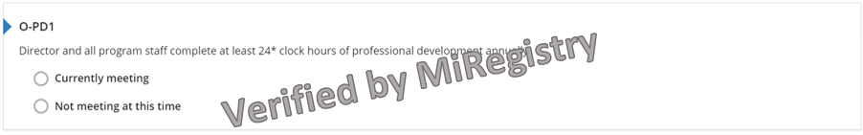
الشكل 25. مؤشر O-PD1

لماذا يعد هذا المؤشر مهمًا
يدعم التطوير المهني والتدريب المستمرين معرفة الموظفين بأفضل الممارسات الحالية، ويوفر رعاية وتجارب وبيئات عالية الجودة تدعم كل جانب من جوانب تنمية الأطفال وتعلمهم.

كيف يلبي البرنامج الغرض من المؤشر
يوحد لدى المدير وموظف البرنامج:
- إكمال 24 ساعة من التطوير المهني خلال الاثنى عشر شهرًا الماضية من شهر تقديم استطلاع رأي التقييم الذاتي.
- تم التحقق من تدريب التطوير المهني بواسطة MiRegistry.
لا يحتاج الموظفون المعينون حديثًا (المعينون من مدة تقل عن 90 يومًا) إلى عدد معين من ساعات تدريب التطوير المهني.
لا يتم احتساب ساعات الإنعاش القلبي الرئوي والإسعافات الأولية ضمن إجمالي ساعات التطوير المهني.
معايير الجودة في الأوقات خارج المدرسة في ميتشيجن
III. توفير الموظفين للبرنامج H.خطة مكتوبة للتطوير المستمر للموظفين يتم تطبيقها وتخصيص ميزانية لها.

التفكير
☐ يفي حاليًا
اسم الوثيقة وموقعها:
التحسينات المستقبلية:
☐ لا يفي حاليًا
هدف المستقبل:
ماذا أريد أن أتعلم؟
خطة التنفيذ:

النقاط الممكنة لقسم التطوير المهني (7 نقاط)
- البرنامج لديه دليل على التطوير المهني السنوي (نقطتان)

O-PD2: يتضمن تدريب التطوير المهني السنوي الذي يحضره موفر الخدمة وأي طاقم عمل ساعتين على الأقل تركز على الكفاءة الثقافية أو الممارسات الشاملة، فيما يتعلق بخدمة الأطفال ذوي الاحتياجات الخاصة أو الإعاقات
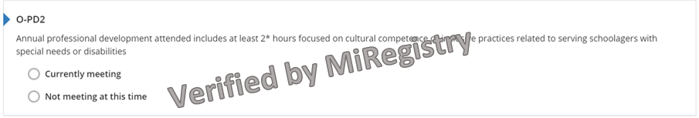
الشكل 26. مؤشر O-PD2

لماذا يعد هذا المؤشر مهمًا
تدعم تدريبات التطوير المهني المستمرة معرفة الموظفين بأفضل الممارسات الحالية المتعلقة بالكفاءة الثقافية أو الممارسات الشاملة (على سبيل المثال، الثقافة، والتنوع، والاحتياجات الخاصة، والدمج، وما إلى ذلك) لأنها تتعلق بالرعاية وتقديم الخدمة للأطفال.

كيف يلبي البرنامج الغرض من المؤشر
يوحد لدى المدير والموظف:
- إكمال 2 ساعات من التطوير المهني الذي يركز على الكفاءة الثقافية / الممارسات الشاملة (على سبيل المثال، خدمة الأطفال ذوي الاحتياجات الخاصة أو الإعاقات، وتعليم الأطفال المتنوعين، ودعم الأطفال المتنوعين وعائلاتهم، وما إلى ذلك) خلال الأشهر الإثنى عشر الماضية من شهر تقديم استطلاع رأي التقييم الذاتي.
- تم التحقق من تدريب التطوير المهني بواسطة MiRegistry.
لا يحتاج الموظفون المعينون حديثًا (المعينون من مدة تقل عن 90 يومًا) إلى عدد معين من ساعات تدريب التطوير المهني.
معايير الجودة في الأوقات خارج المدرسة في ميتشيجن
III. توفير الموظفين للبرنامج H.خطة مكتوبة للتطوير المستمر للموظفين يتم تطبيقها وتخصيص ميزانية لها.

التفكير
☐ يفي حاليًا
اسم الوثيقة وموقعها:
التحسينات المستقبلية:
☐ لا يفي حاليًا
هدف المستقبل:
ماذا أريد أن أتعلم؟
خطة التنفيذ:

النقاط الممكنة لقسم التطوير المهني (7 نقاط)
- يحتوي البرنامج على دليل على التطوير المهني الذي يركز على الكفاءة الثقافية أو الممارسات الشاملة (نقطتان)

O-PD3: فاعلية التنمية المهنية السنوية التي يحضرها الموف لديه على الأقل ساعتين يتم التركيز فيها بشطل خاص على مشاركة العائلة
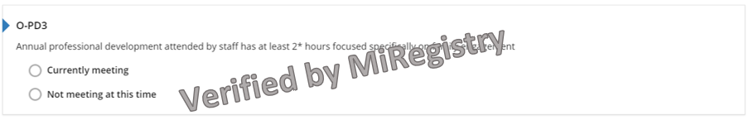
الشكل 27. مؤشر O-PD3

لماذا يعد هذا المؤشر مهمًا
تدعم تدريبات التطوير المهني المستمرة معرفة الموظفين بأفضل الممارسات الحالية المتعلقة بالكفاءة الثقافية أو الممارسات الشاملة لأنها تتعلق بالرعاية وتقديم الخدمة للأطفال.

كيف يلبي البرنامج الغرض من المؤشر
يوحد لدى المدير والموظف:
- إكمال ساعتين من التطوير المهني الذي يركز بشكل خاص على مشاركة العائلة خلال الإثنى عشر شهرًا الماضية من شهر تقديم استطلاع رأي التقييم الذاتي.
- تم التحقق من تدريب التطوير المهني بواسطة MiRegistry.
لا يحتاج الموظفون المعينون حديثًا (المعينون من مدة تقل عن 90 يومًا) إلى عدد معين من ساعات تدريب التطوير المهني.
معايير الجودة في الأوقات خارج المدرسة في ميتشيجن
III. توفير الموظفين للبرنامج H.خطة مكتوبة للتطوير المسمر للموظفين يتم تطبيقها وتخصيص ميزانية لها.

التفكير
☐ يفي حاليًا
اسم الوثيقة وموقعها:
التحسينات المستقبلية:
☐ لا يفي حاليًا
هدف المستقبل:
ماذا أريد أن أتعلم؟
خطة التنفيذ:

النقاط الممكنة لقسم التطوير المهني (7 نقاط)
- يحتوي البرنامج على دليل على التطوير المهني الذي يركز على الكفاءة الثقافية أو الممارسات الشاملة (نقطتان)

O-OS1: يطور البرنامج خطة تحسين الجودة المصممة لتحسين الجودة فيما يتعلق بمؤهلات الموظفين وتتم مراقبة التقدم من قبل شخص بدرجة مؤهل عالي في مجال متعلق بالطفل أ استشاري تحسين الجودة
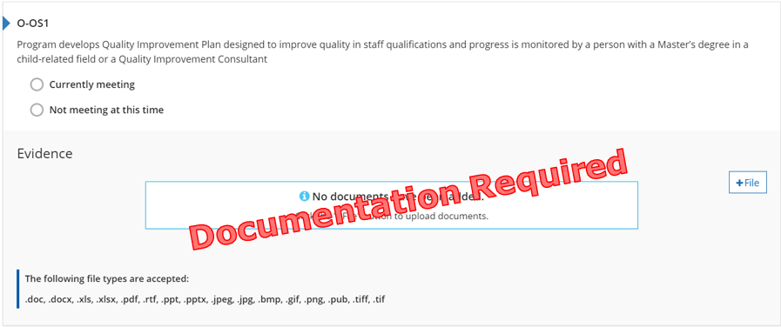
الشكل 28. مؤشر O-OS1

لماذا يعد هذا المؤشر مهمًا
تظهر مراقبة الخطة المكتوبة لبرنامج ما لتشجيع جودة البرنامج والعمل على مؤهلات الموظفين التفاني في التحسين والبرمجة عالية الجودة.

كيف يمكن للبرنامج أن يلبي الغرض من المؤشر
- خطة تحسين الجودة هي وثيقة تنص على أهداف البرنامج لتحسين مؤهلات الموظفين، والخطة المتبعة للوصول إلى تلك الأهداف، والخطوات التي سيتم اتخاذها لتحقيق / استكمال الأهداف.
- تلبي خطط تحسين الجودة من خارج STARS الغرض من هذا المؤشر إذا كانت الخطة توضح بوضوح كيفية عمل البرنامج لتحسين مؤهلات الموظفين.
- يمكن للمهنيين بخلاف مستشاري تحسين الجودة مراقبة التقدم المحرز، إذا كانت لديهم درجة الماجستير (أو أعلى) في مجال تعليم الطفولة المبكرة، أو تنمية الطفل، أو في مجال متعلق بالطفل.

الوفاء بالمؤشر
يحتوي البرنامج على دليل على وجود خطة تحسين الجودة المصممة لتحسين مؤهلات الموظفين والتي تتم مراقبتها من قبل شخص حاصل على درجة الماجستير أو من خلال مستشار تحسين الجودة.
معايير الجودة في الأوقات خارج المدرسة في ميتشيجن
VI. الإدارة F. نظام لتقييم البرنامج شامل ومنتظم يتم إنشاؤه واستخدامه في تحسينات البرنامج المستمرة.

التفكير
☐ يفي حاليًا
اسم الوثيقة وموقعها:
التحسينات المستقبلية:
☐ لا يفي حاليًا
هدف المستقبل:
ماذا أريد أن أتعلم؟
خطة التنفيذ:

النقاط الممكنة لقسم التطوير المهني (7 نقاط)
- البرنامج لديه دليل على وجود خطة تحسين الجودة (نقطة واحدة)
إجمالي نقاط قسم التطوير المهني:

حساب نقاط استطلاع رأي التقييم الذاتي المحتملة

إجمالي نقاط القسم
أدخل إجمالي النقاط لكل قسم من أقسام استطلاع رأي التقييم الذاتي. الصفحة المرجعية لكل قسم مكتوبة بين قوسين. أضف كل إجمالي لدرجات فئة معينة في عمود نقاط SAS أدناه. أضف جميع درجات الفئات لتحديد إجمالي النقاط. تذكر الإشارة إلى الحد الأدنى من النقاط والحد الأدنى من الفئات لتحقيق كل مستوى تصنيف.

الشراكة بين العائلة والمجتمع
الشراكة بين العائلة والمجتمع (صفحة 11):___
إجمالي نقاط الفئة: ___
البيئة
المعدلات (صفحة 12): ___
البيئة الصحية (صفحة 15): ___
إجمالي نقاط الفئة: ___
المناهج والتعليم
المناهج والتعليم (صفحة 20): ___
إجمالي نقاط الفئة: ___
الإدارة والتنظيم
الإدارة والتنظيم (صفحة 25): ___
إجمالي نقاط الفئة: ___
مؤهلات الموظفين والتطوير المهني
مؤهلات المسؤول / المدير / مشرف الموقع (الصفحة 27): ___
مؤهلات موظف البرنامج/ المدير (الصفحة 29): ___
التنمية المهنية (صفحة 33): ___
إجمالي نقاط الفئة: ___

الفئة النقاط المحتملة SAS
لكل فئة النقاط نجمتان 3 نجوم 4 نجوم 5 نجوم
الشراكات بين العائلات والمجتمع 8 ___ 4 4 6 6
البيئة 8 ___ 2 4 6 6
المناهج والتعليم 12 ___ 4 6 8 8
الإدارة والتنظيم 6 ___ 2 4 4 4
مؤهلات الموظفين والتطوير المهني 16 ___ 3 6 8 8
النقاط الإضافية في أي فئة أخرى ___ 1 2 6 10
الإجمالي 50 ___

الحد الأدنى للنقاط / الحد الأدنى للفئات 16/2 26/3 38/4 42/5

